江苏省仪征中学高一第二学期数学周练（5）
2020.5.30
一、选择题（本大题共8小题，共40.0分）
- 若方程表示圆，则k的取值范围是
A. B. C. D.
- 已知实数x，y满足，则的最小值是
A. B. 2 C. 1 D. 4
- 已知圆锥的母线长为5cm，底面半径为，一只蚂蚁欲从圆锥的底面圆周上的点A出发，沿圆锥侧面爬行一周回到点A，则蚂蚁爬行的最短路程长为
A. 8cm B. C. 10cm D.
- 圆和圆相交于M，N两点，
则
A. 4 B. 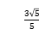 C. 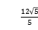 D. 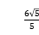
- 已知锐角的三个内角A，B，C的对边分别为a，b，c，若，则的值范围是
A. 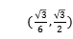 B. 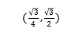 C. 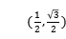 D. 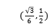
- 已知，，点P在直线上，若使取最小值，则P点坐标是
A. B. C. 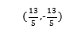 D.
- 已知点P是直线上的动点，直线PA，PB分别与圆相切于A，B两点，则四边形为坐标原点的面积的最小值为
A. 24 B. 16 C. 8 D. 4
- 已知体积为的三棱锥的所有棱长都相等，则三棱锥的外接球O的表面积为
A. 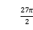 B. 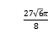 C. 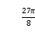 D. 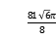
二、不定项选择题（本大题共4小题，共20.0分）
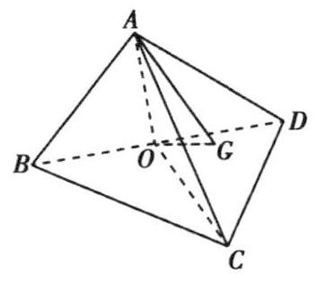
- 将边长为2的正方形ABCD沿对角线BD折起，得到三棱锥则在下列命题中，正确的是
A. 平面AOC
B. 三棱锥外接球的半径为
C.
D. 若G为的重心，则平面AOG
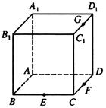
- 已知，点E，F，G分别是棱长为1的正方体的棱BC，CD，的中点，如图所示，则下列说法正确的是
A. 过，E，F的截面是等腰梯形
B. 点P在直线FG上运动时，平面
C. 点M在直线上运动时，总有
D. 点Q在直线上运动时，三棱锥的体积是定值
- 在正三棱锥中，侧棱长为，底面边长为，则下列关于正三棱锥的说法正确的是
A.
B. 侧面与底面的夹角的余弦值为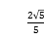
C. 三棱锥的体积为
D. 三棱锥外接球的表面积为
- 以下四个命题表述正确的是
A. 直线恒过定点
B. 圆上有且仅有3个点到直线的距离都等于1
C. 曲线与曲线恰有三条公切线，则
D. 已知圆，点P为直线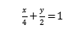上一动点，过点P向圆C引两条切线PA、PB，A、B为切点，则直线AB经过定点

三、填空题（本大题共4小题，共20.0分）
- 已知圆台的高为2，两底面直径之差等于母线长，则圆台母线的长为______．

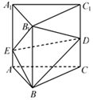
- 如图，在正三棱柱中，若，，点D是棱的中点，点E在棱上，则三棱锥的体积为______．
- 在中，内角A，B，C的对边分别为a，b，c，，若，则的取值范围______．
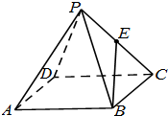
- 如图，正四棱锥的体积为2，底面积为6，E为侧棱PC的中点，则直线BE与平面PAC所成的角为______．
四、解答题（本大题共6小题，共70.0分）
- 已知圆
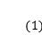求过点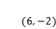且与圆C相切的直线方程；
求圆C关于直线对称的圆D的标准方程．

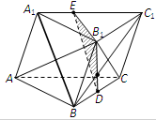
- 如图，在三棱柱中，D是BC的中点．
若E为的中点，求证：平面；
若E为上一点，且平面，求的值．

- 在中，角A，B，C所对的边分别为a，b，c，；
判断三角形形状；
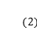若D为BC边上的点，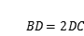，且，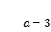，求b的值．

- 如图：在三棱锥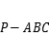中，面ABC，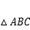是直角三角形，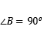，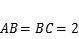，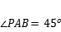，点D、E、F分别为AC、AB、BC的中点．
求证：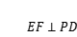；
求直线PF与平面PBD所成的角的正弦值；
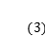求二面角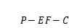的余弦值．
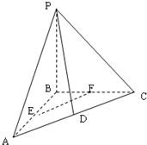
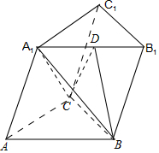
- 已知斜三棱柱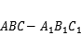的侧面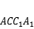与底面ABC垂直，侧棱与底面所成的角为，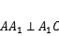，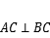，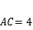，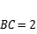．
求证：平面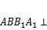平面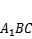；
若D为的中点，求三棱锥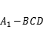的体积．

- 在平面直角坐标系xOy中，已知点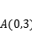，直线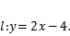设圆C的半径为1，圆心在直线l上．
若圆心C也在直线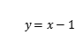上，过点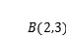作圆C的切线，求切线的方程
若圆C上存在点M，使得，求圆心C的横坐标a的取值范围．

